AP11 - ACTIVIDAD PRÁCTICA 11 (TEMA6)
EJERCICIO 1
A partir del siguiente modelo E/R crea la base de datos en XAMPP con los comandos DDL, la base de datos se llamará Concesionario.
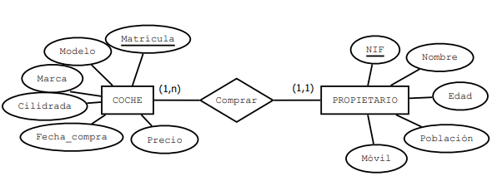
TABLA COCHES |  |  | TABLA PROPIETARIOS
Campo | Tipos datos |  | Campo | Tipos datos
Matrícula | Varchar(7) / Primary Key |  | NIF | Varchar (9) / Primary key
Modelo | Varchar (20) |  | Nombre | Varchar (15)
Marca | Varchar (20) |  | Edad | Int (3)
Cilindrada | Int (4) |  | Población | Varchar (15) / Por defecto Valencia
Fecha_compra | Date |  | Móvil | Varchar (9)
Precio | Decimal (5,2)

Añade el campo para hacer la relación entre las dos tablas y haz la relación. La eliminación será de tipo cascada.
Adjunta la base de datos, el Word con los comandos utilizados para crearla y los pantallazos de cómo lo has realizado.
Crear la Base de datos:
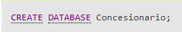
Crear tablas:
CREATE TABLE PROPIETARIOS (NIF VARCHAR(9) PRIMARY KEY, NOMBRE VARCHAR(15), EDAD INT(3), POBLACION VARCHAR(15) DEFAULT 'VALENCIA', MOVIL VARCHAR(9))
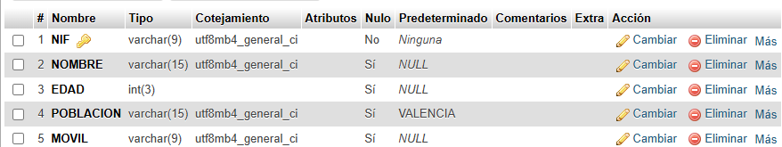
CREATE TABLE COCHES (MATRICULA VARCHAR(7) PRIMARY KEY, MODELO VARCHAR(20), MARCA VARCHAR(20), CILINDRADA INT(4), FECHA_COMPRA DATE, PRECIO DECIMAL(5,2), NIF VARCHAR(9), CONSTRAINT FK_PROPIETARIO FOREIGN KEY (NIF) REFERENCES PROPIETARIOS(NIF) ON DELETE CASCADE)
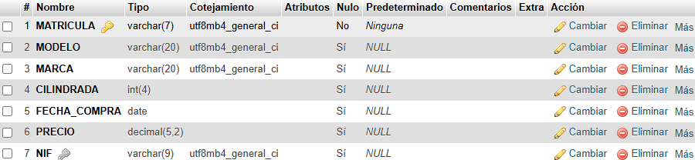
EJERCICIO 2
Vamos a modificar la base de datos del ejercicio 1, con las siguientes características:
- Cambia el tipo de dato de cilindrada a smallint de la tabla COCHES.
ALTER TABLE coches MODIFY COLUMN CILINDRADA SMALLINT
- Borra los campos de Fecha_compra y Precio de la tabla de COCHES.
ALTER TABLE coches DROP COLUMN FECHA_COMPRA, DROP COLUMN PRECIO
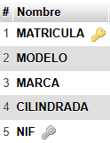
- Añade a la tabla de PROPIETARIOS el campo de apellidos que será un varchar de tamaño 30.
ALTER TABLE propietarios ADD COLUMN APELLIDOS VARCHAR(30)
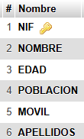
- Crea una tabla llamada COMPRAS que contenga 4 campos: Codigo_compra, int (4) y autoincrementado, Matricula_Coche (Varchar (7)), precio (decimal (5,2)) y Fecha_compra (date).
CREATE TABLE COMPRAS (CODIGO_COMPRA INT(4) AUTO_INCREMENT PRIMARY KEY, MATRICULA_COCHE VARCHAR(7), PRECIO DECIMAL(5,2), FECHA_COMPRA DATE)
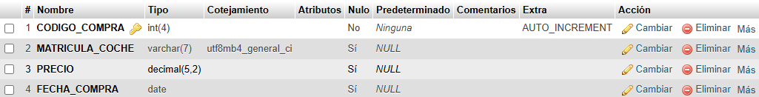
- Crea la relación entre la tabla COCHES y la tabla COMPRAS.
ALTER TABLE compras ADD CONSTRAINT REL2 FOREIGN KEY (MATRICULA_COCHE) REFERENCES coches (MATRICULA)
